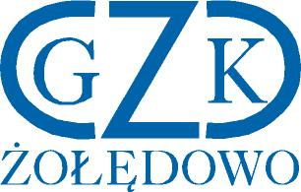

Gminny Zakład Komunalny
Żołędowo, ul. Jastrzębia 62, 86-031 Osielsko
Żołędowo, dnia 15.12.2022 r.

Informacja z otwarcia ofert

Dostawa kruszywa na rok 2023
GZK.271.27.2022

LP. | OFERTA | CZĘŚĆ A  Wartość łącznie za całość brutto | CZĘŚĆ B  Wartość łącznie za całość brutto
1. | PPUH Factum Sp. z o.o.  Ul. Z. Augusta 5/3, 85-082 Bydgoszcz  NIP: 5540315968 | …………………………………………… | 460.040,00 zł
2. | YUCON Sp. z o.o.  Zelgno 18, 87-140 Chełmża  NIP: 8792643171 | 355.800,00 zł | ……………………………………………
3. | TRANSPORT-HANDEL-USŁUGI  Krzysztof Wasielewski w spadku  Czołpin 12, 88-210 Dobre  NIP: 8891000878 | 492.000,00 zł | 492.000,00 zł
4. | Z.P.H.U. ZBYCH-TRANS Zbigniew Bilski ul. Krótka 5A Lubstów  62-610 Sompolno  NIP: 6661486698 | 393.600,00 zł | 501.800,00 zł
5. | Przedsiębiorstwo Handlowo Usługowe AGROPASZ Tadeusz Linkiewicz ul. Jankowska 6, 62-100 Wągrowiec  NIP: 6731690608 | …………………………………………… | 464.940,00 zł
6. | ProjBud Drogownictwo Sp. z o.o.  ul. Nizinna 1 , 86-005 Białe Błota  NIP: 9671430117 | 300.120,00 zł | 383.760,00 zł

